I. Thiết lập các tài nguyên

1. Thiết lập thông tin về nguồn nhân lực làm việc trong dự án

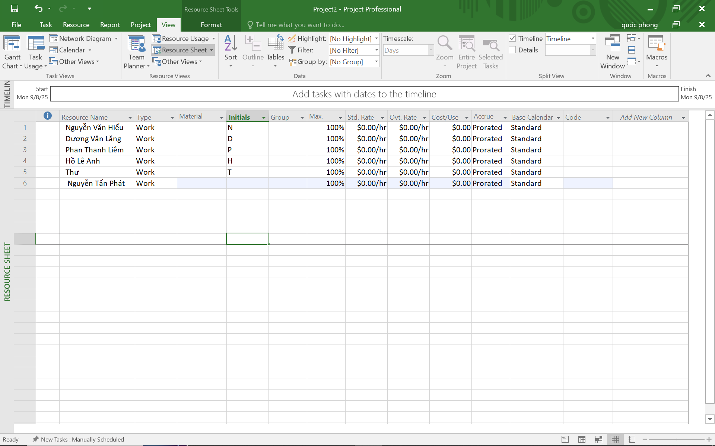

2. Điều chỉnh khả năng tối đa của một nguồn nhân lực

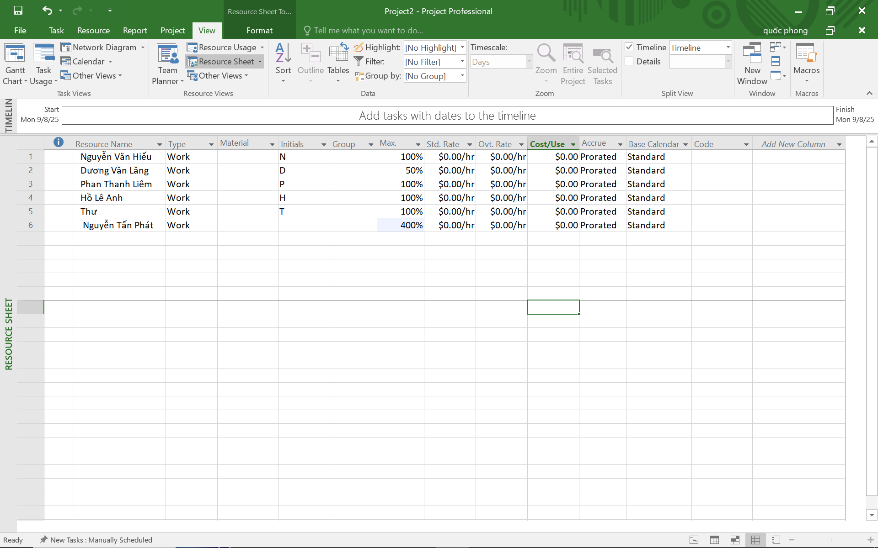

3. Nhập mức lương chuẩn và vượt giờ cho nguồn nhân lực

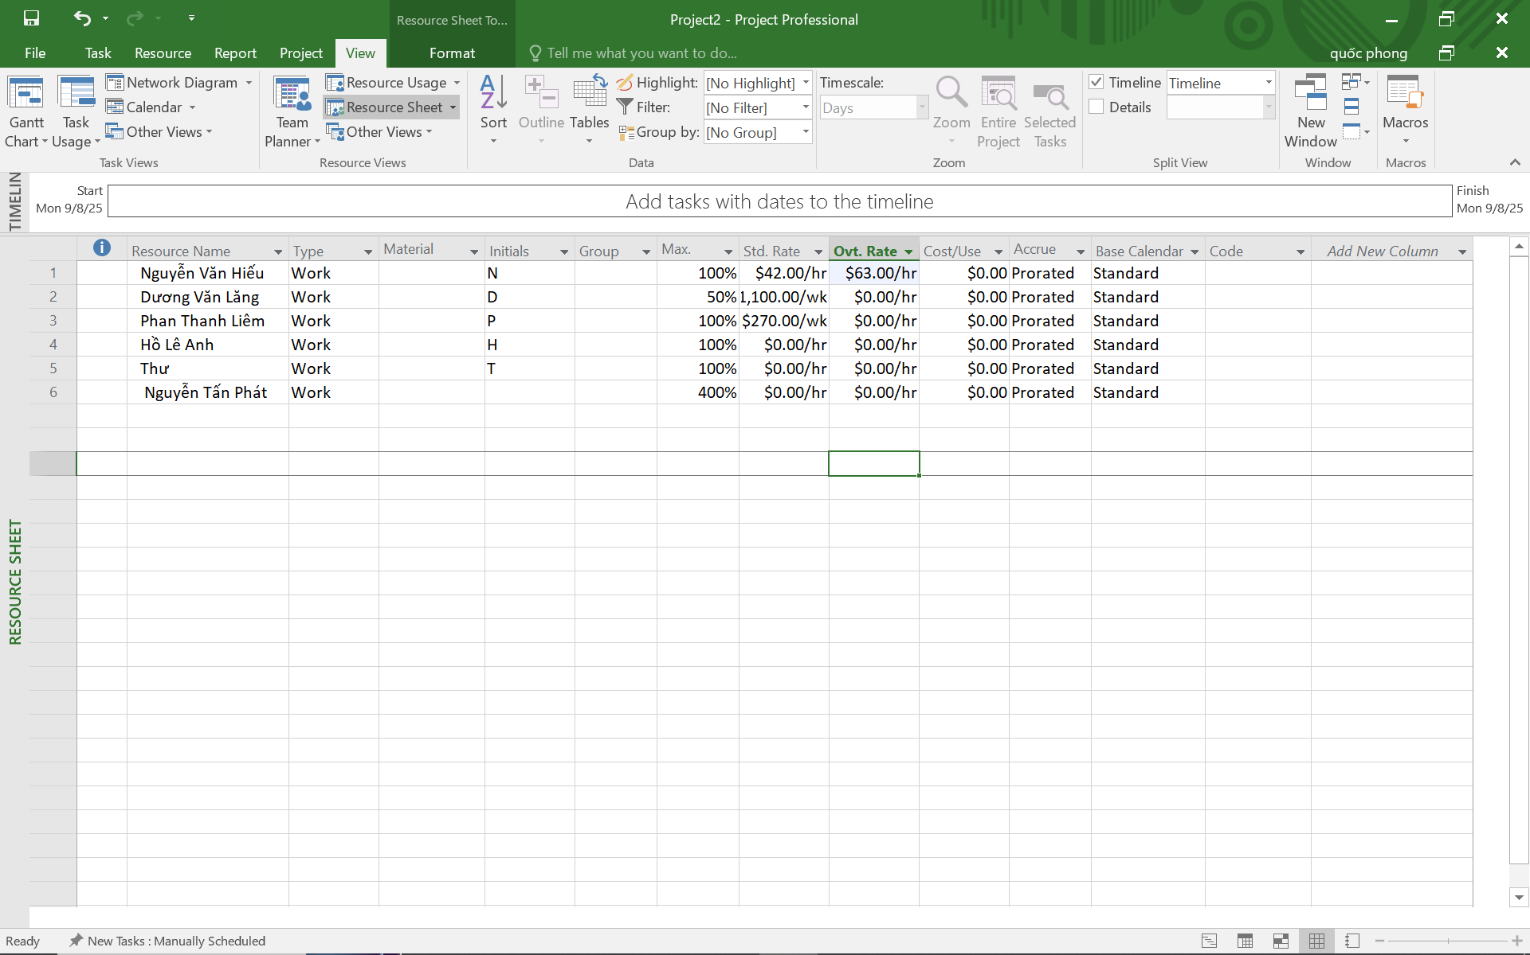

4. Thay đổi thời gian làm việc và không làm việc trong lịch tài nguyên

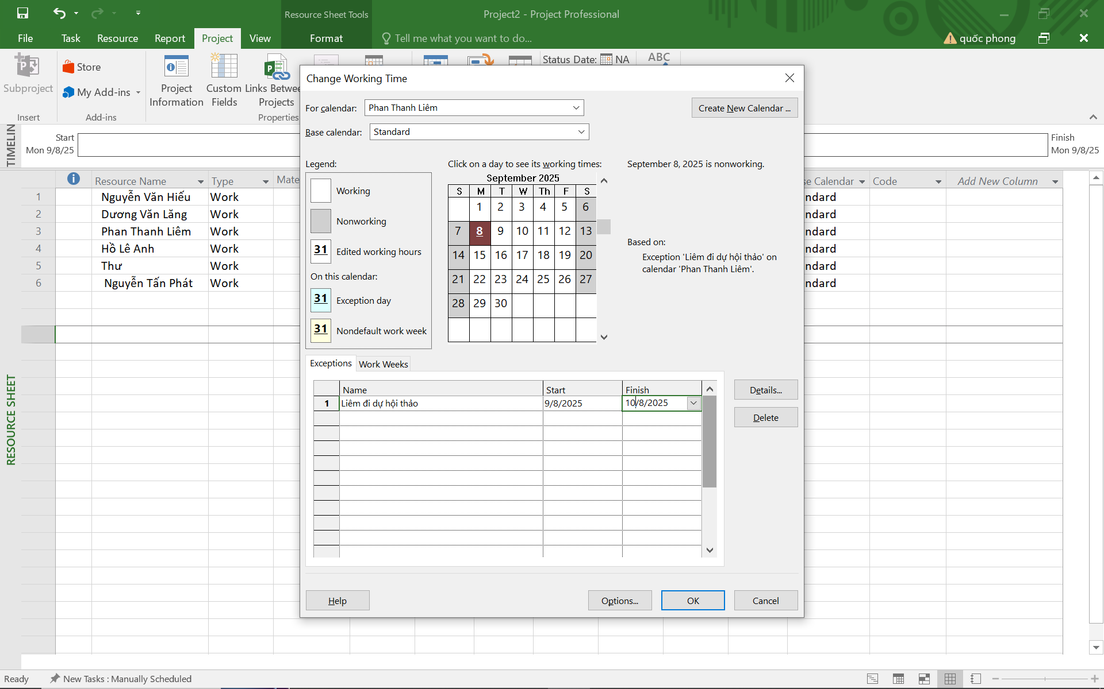

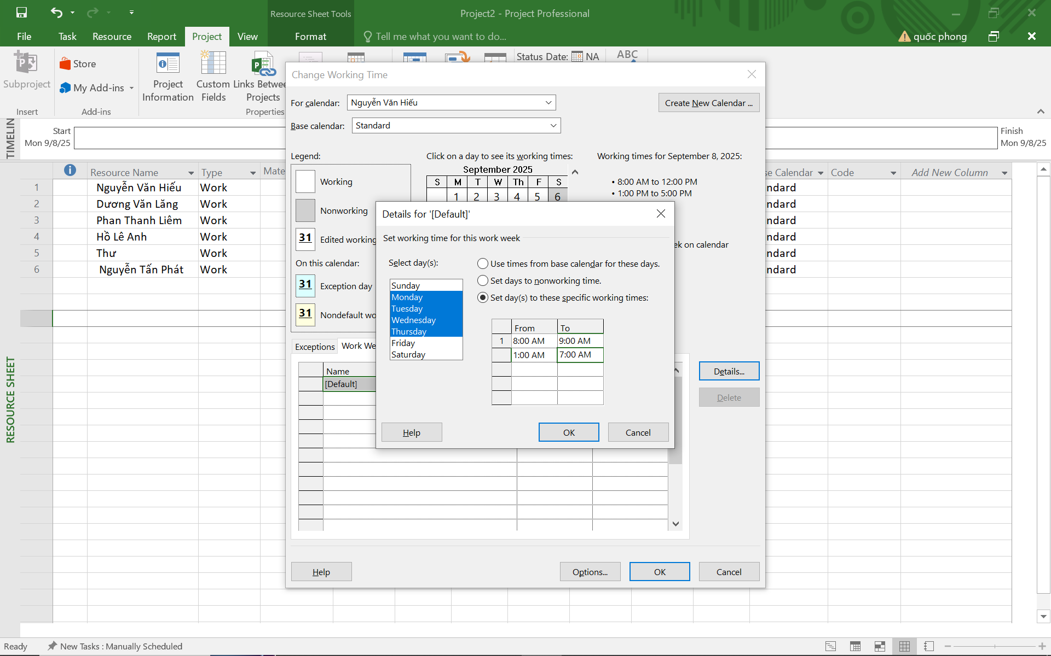

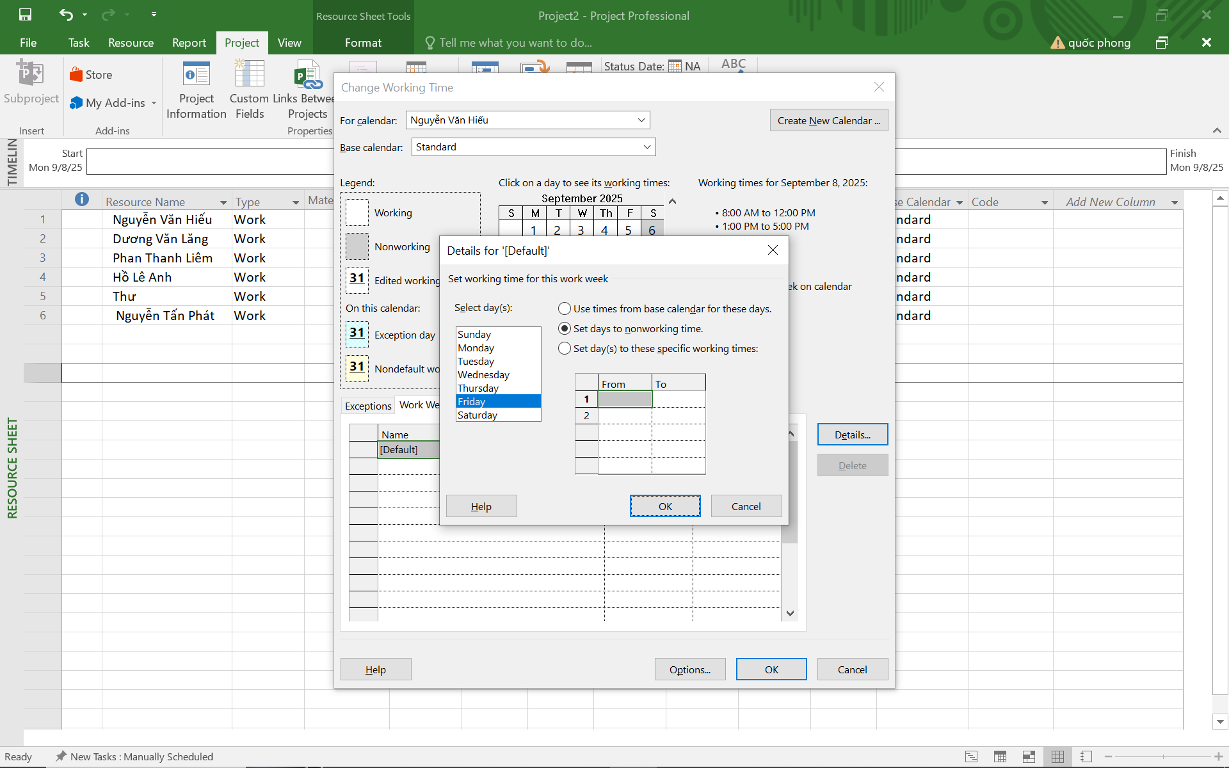

5. Thiết lập nguồn chi phí

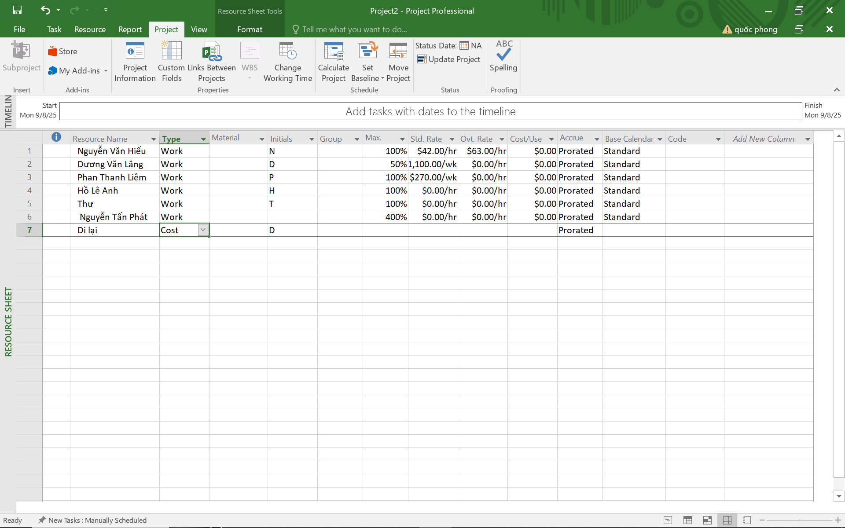

6. Ghi thông tin bổ sung cho một tài nguyên trong một ghi chú

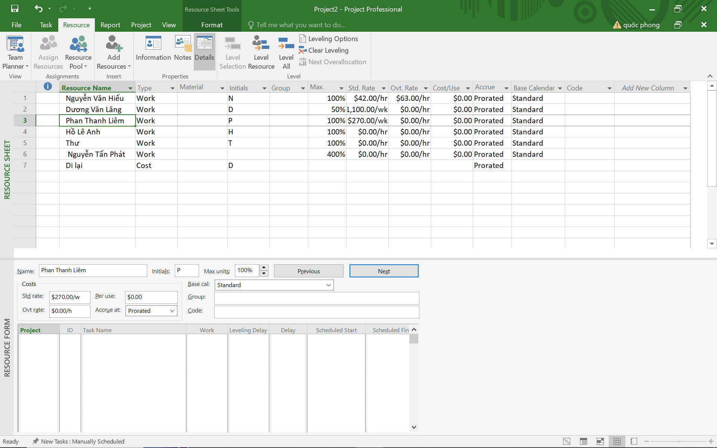

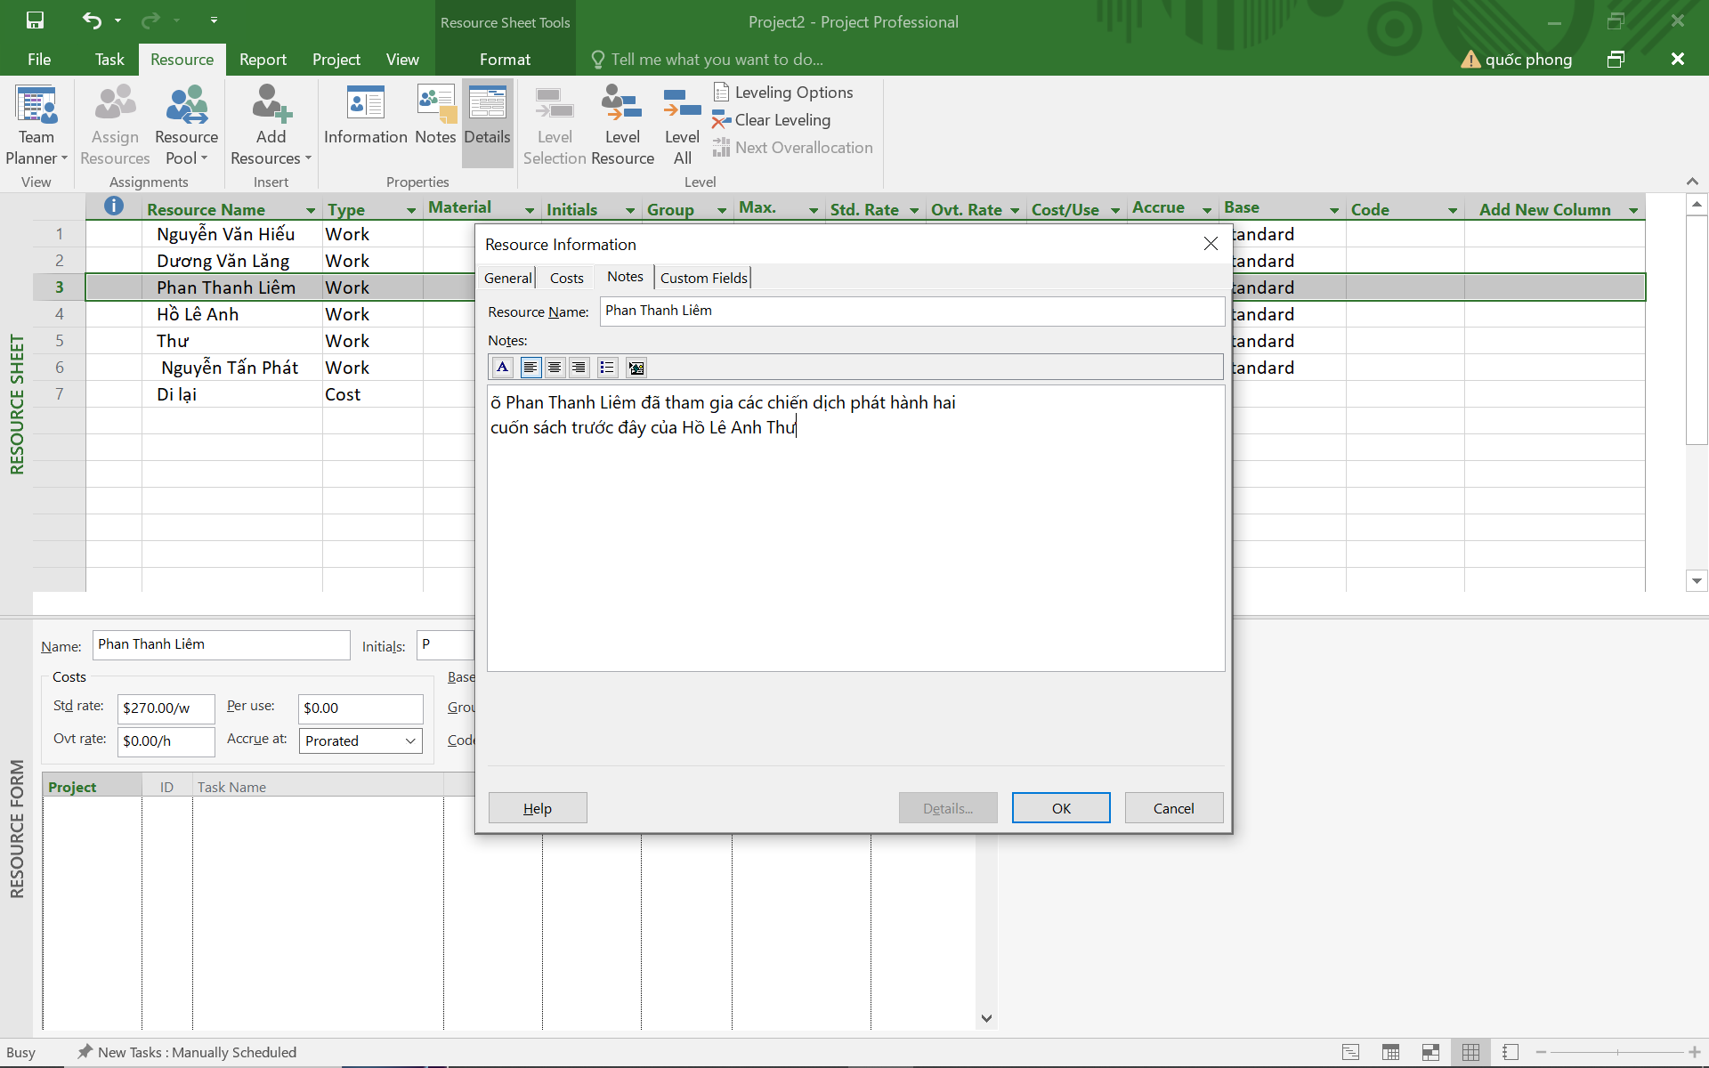

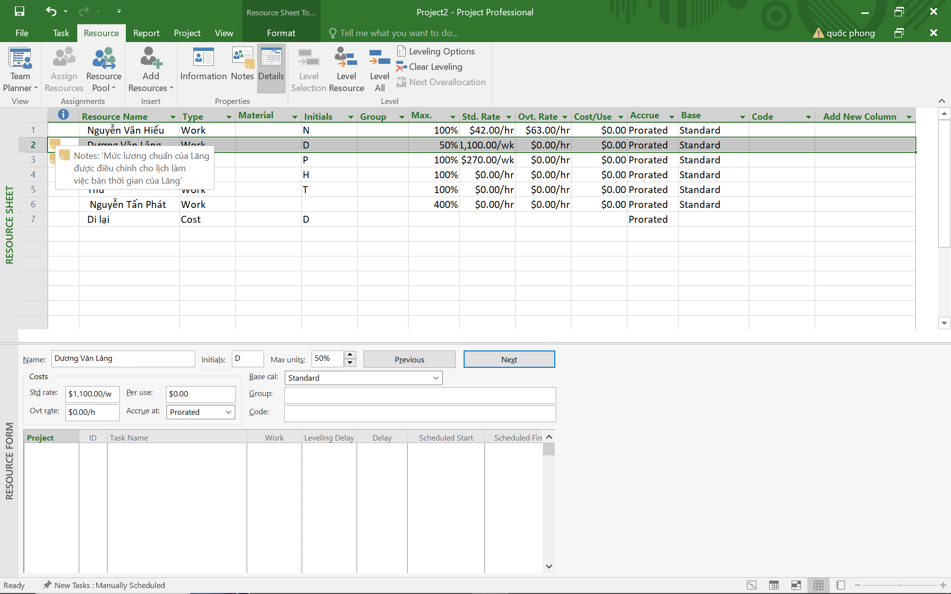

II. Phân tài nguyên cho công việc

1. Phân nguồn nhân lực cho công việc

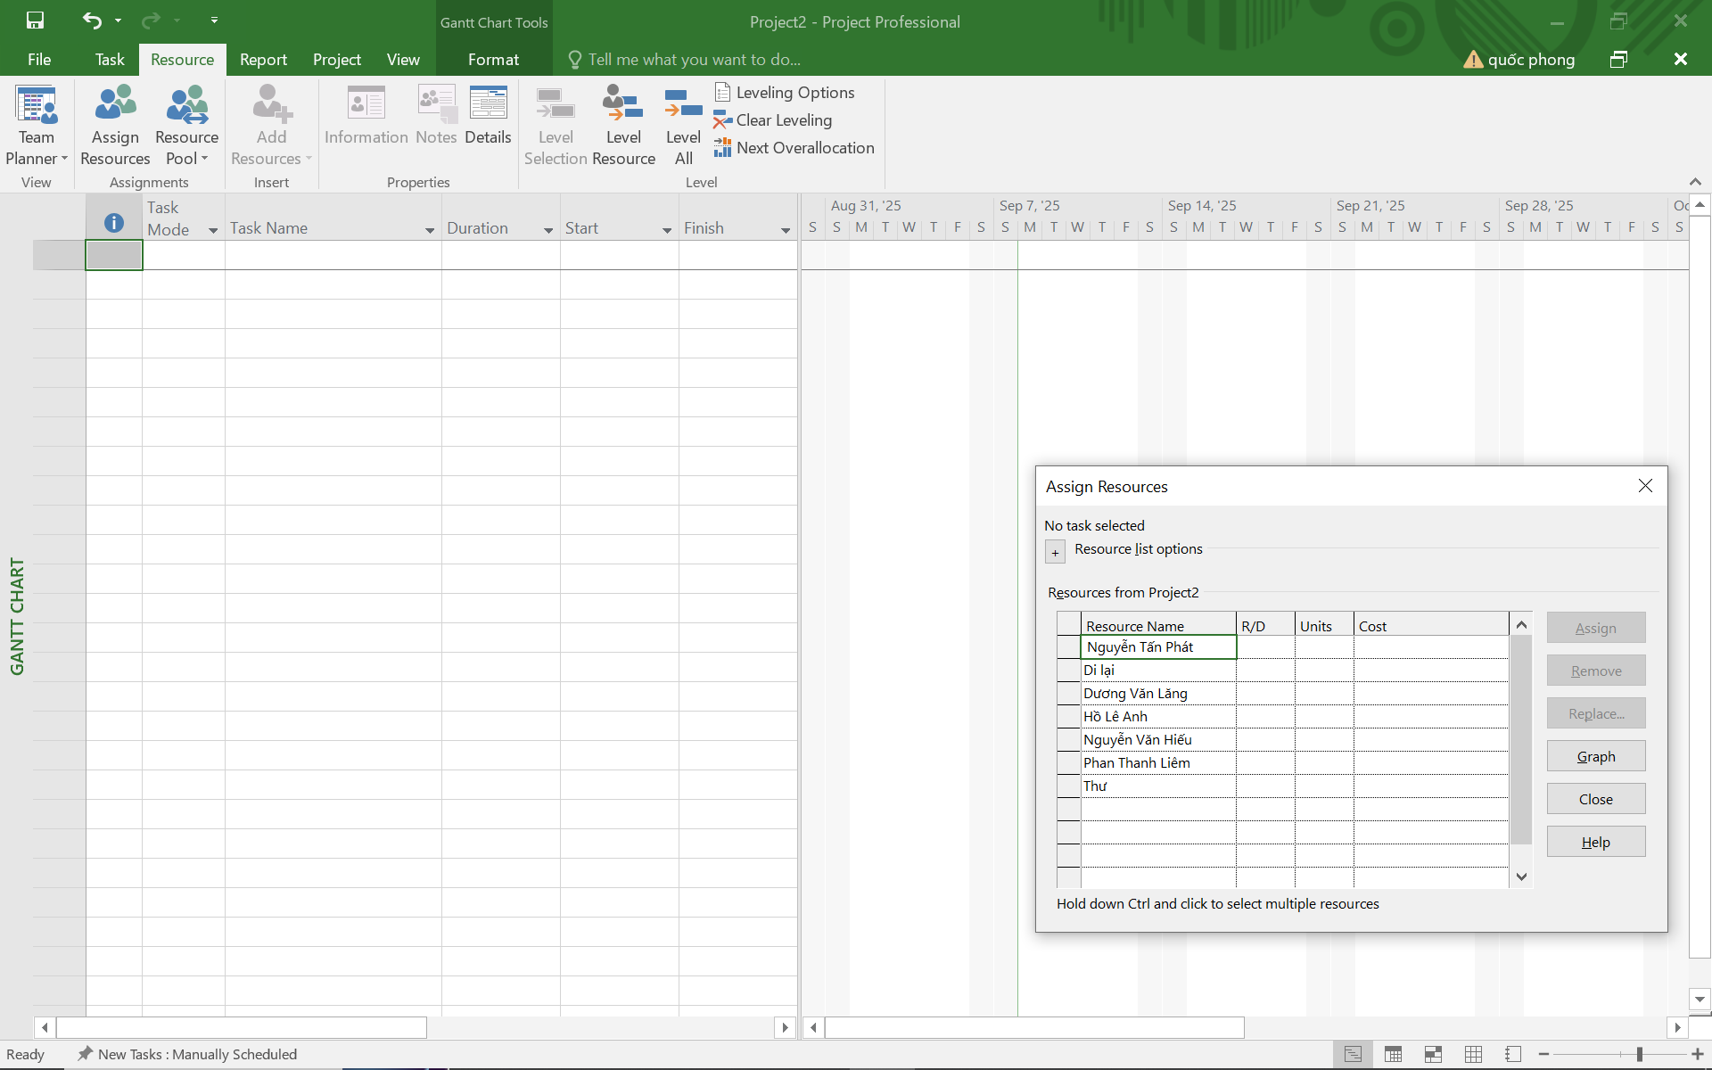

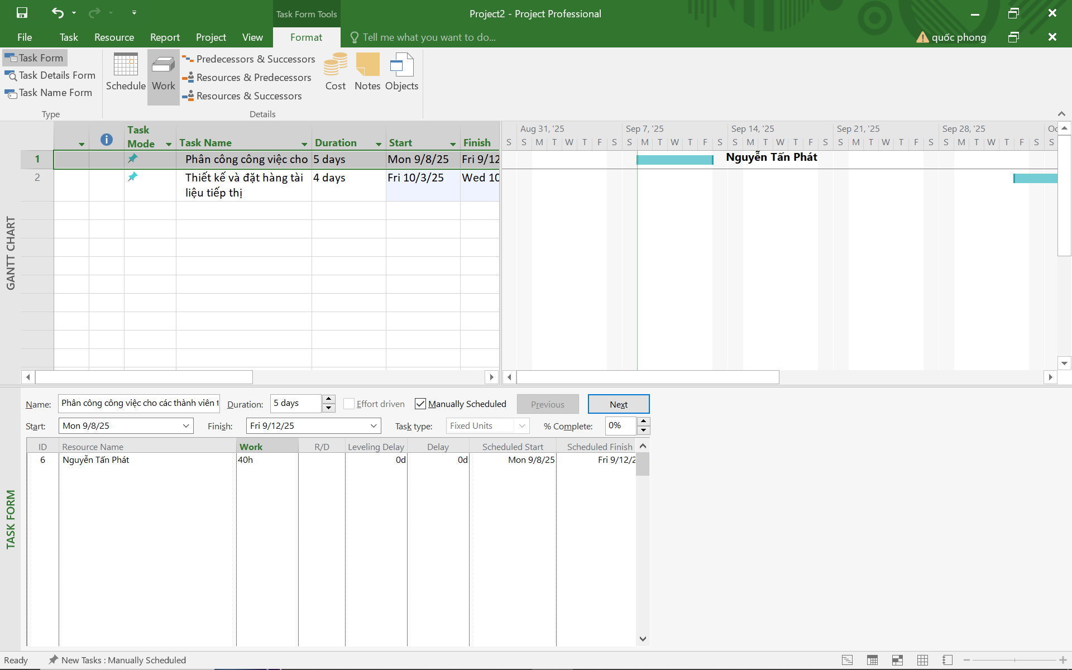

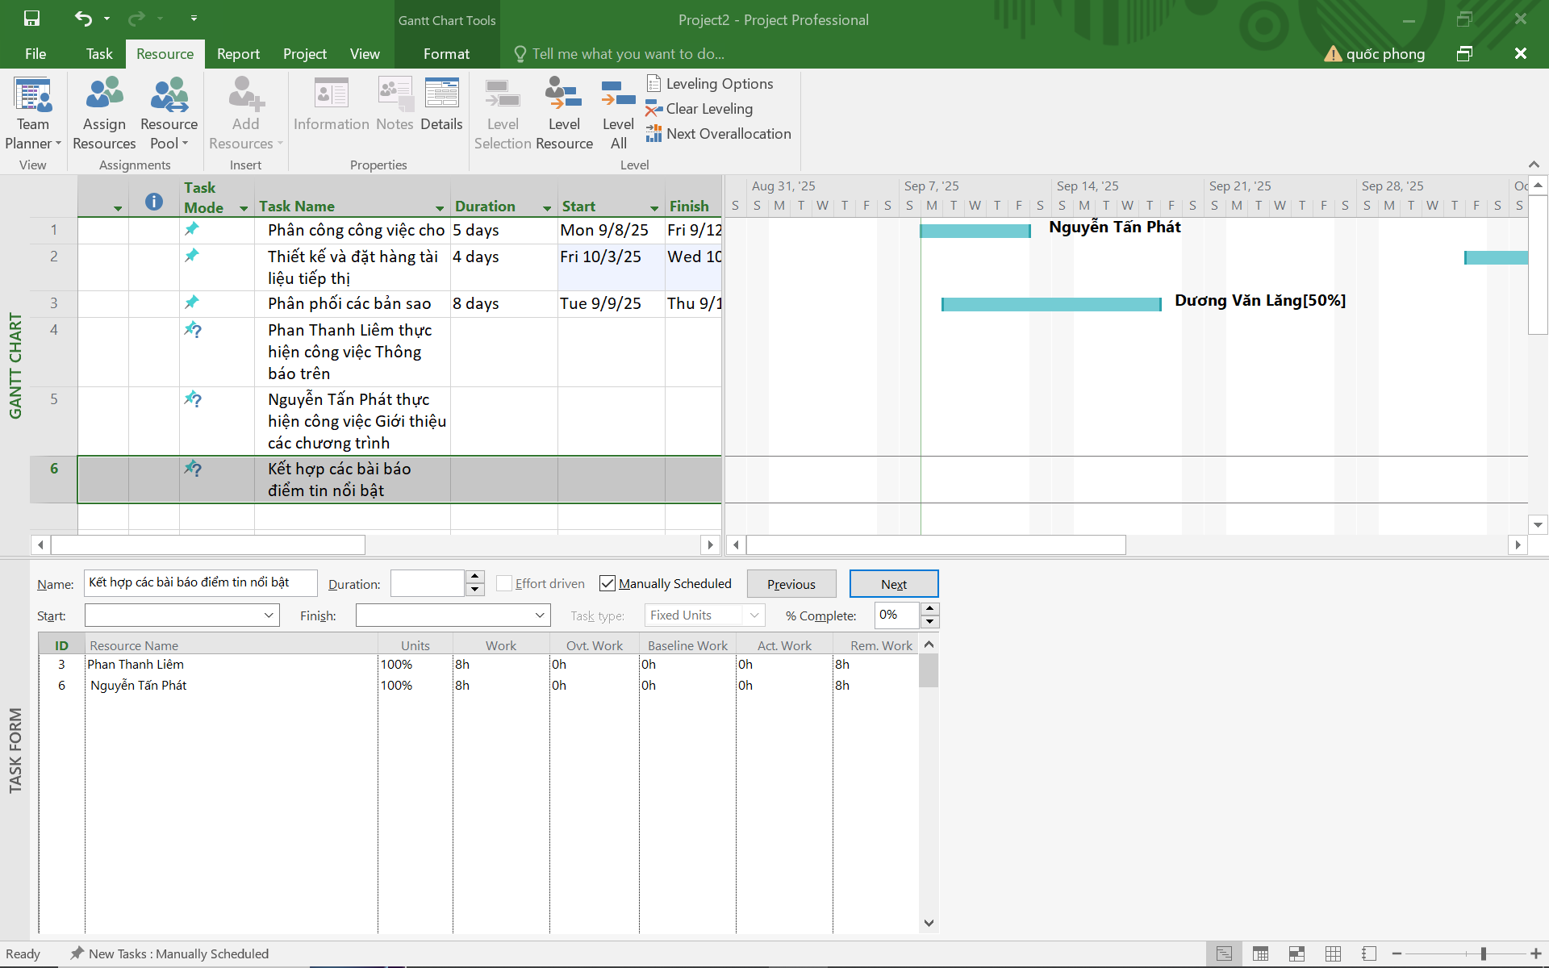

2. Kiểm soát công việc khi thêm hoặc loại bỏ những phân giao nguồn lực

